ГУАП
КАФЕДРА № 43
ОТЧЕТ
ЗАЩИЩЕН С ОЦЕНКОЙ
ПРЕПОДАВАТЕЛЬ
ассистент |  |  |  | М.А.Мурашова
должность, уч. степень, звание |  | подпись, дата |  | инициалы, фамилия

ОТЧЕТ О ЛАБОРАТОРНОЙ РАБОТЕ №3
СТЕК И ОЧЕРЕДЬ
по курсу: : Структуры и алгоритмы обработки данных
РАБОТУ ВЫПОЛНИЛ
СТУДЕНТ ГР. № | 4134К |  |  |  | Столяров Н.С.
 |  |  | подпись, дата |  | инициалы, фамилия

Санкт-Петербург 2022
Цель работы:
Целью работы является изучение структур данных «стек» и «очередь», а также получение практических навыков их реализации.

Задание на лабораторную работу:
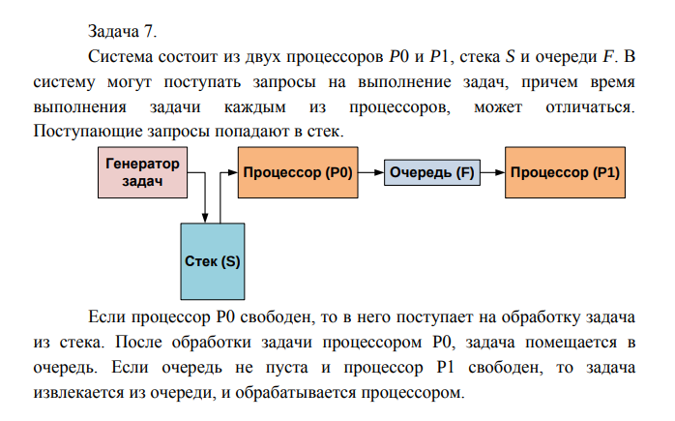
Листинг программы:

Скриншот выполнения программы:

Вывод:

